毕业研究生网上个人信息、生源信息确认以及就业推荐表提交申请流程

个人信息、生源信息确认
第一步、学生选择学校统一身份登录打开登录页面，输入账号、密码登录研究生就业信息服务网http://yjscareer.shiep.edu.cn/，非统一身份认证登录密码为sccShiep@身份证号后12位。
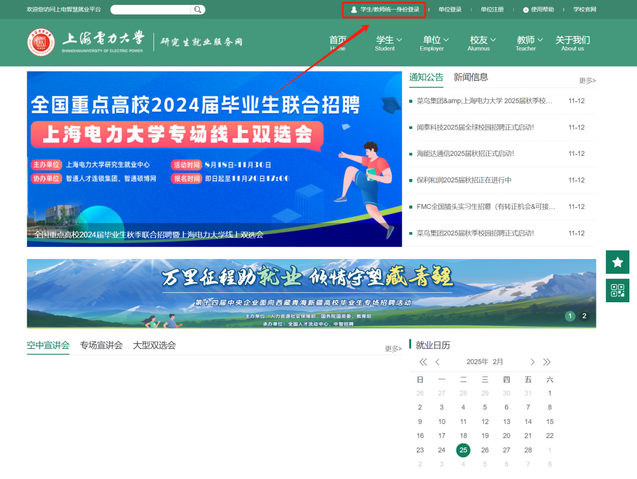

第二步、打开学生信息管理模块：选择【就业管理】>【学生服务】>【学生基本信息】 学生信息管理：学生的基础信息维护以及生源信息的核对
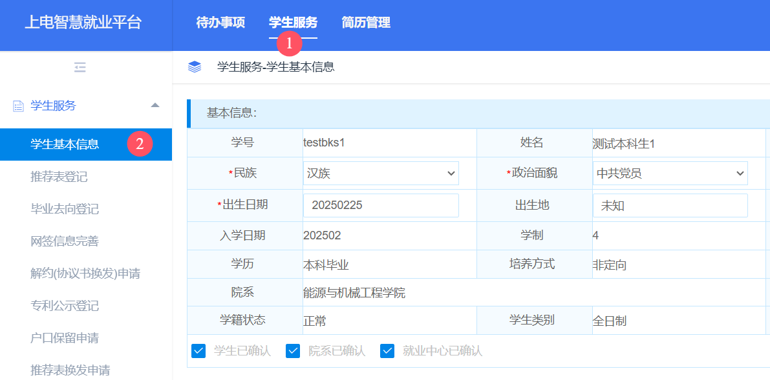
第三步、核对自己的生源信息，并补充自己的生源信息，补充完成后点击提交确认生源，确认生源后还可以更新联系方式信息。
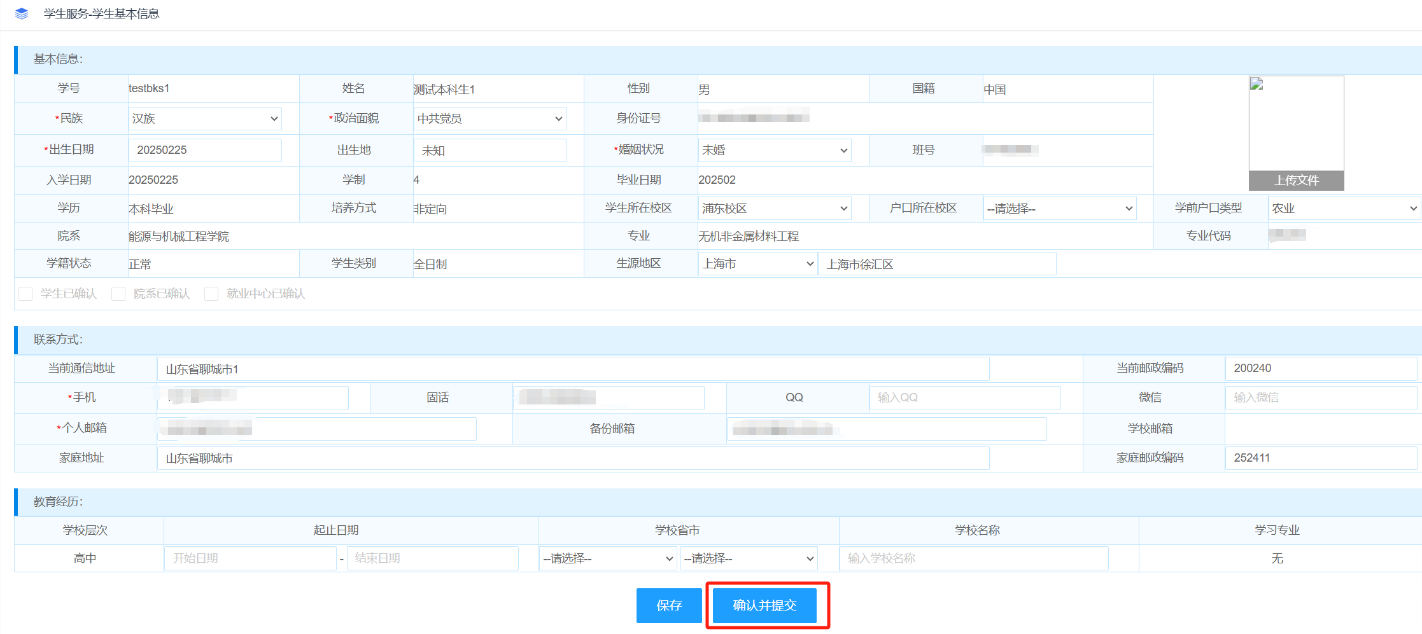
第四步、核对及所有信息，其中“生源地区”指的是考入我校前户口所在地的常住户口（非集体户口）。
生源地区对于直接考研的本科应届生来说，指的是考入大学前高中所在的户口所在地（一般为现父母户口所在地）；对于本科毕业后工作过的往届生来说，指的是考研前的常住户口所在地（例如，本科毕业后在北京工作，落户北京，则此处填写北京）
生源地区将直接决定毕业报到证的打印，务必准确填写。

第五步、如无法登录进入系统或生源地信息错误请及时报给辅导员进行解决或修改
【生源信息确认】（学院对申请人的生源信息进行初审，主要确认以下字段）
1、 生源地，为非上海，且提交的各个材料中的生源地字段（省一级）填写一致【若不正确，请学院管理员在就业信息服务网学生信息页面退回，由学生提交修改申请】
2、 毕业季节，我校为春季毕业。
3、 培养方式，为非定向
4、 政治面貌，该字段为动态信息，不做要求。
5、10月后毕业生可以访问上海市就业创业服务网http://www.firstjob.shec.edu.cn/folder76/?men=men1，网上服务大厅-学生就业服务，激活后登陆上海市系统查看生源信息（原则上应与校内就业网信息一致，校内系统信息修改完成后，可在上海市系统内提交修改申请）。
就业推荐表提交申请
第一步、打开学生信息管理模块：选择【就业管理】>【学生服务】>【推荐表登记】 就业推荐表：完成就业推荐表中的相关信息。
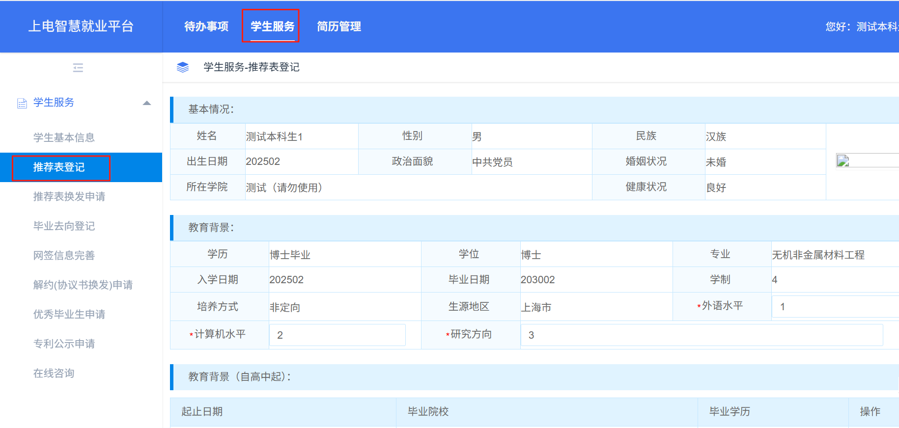
第二步、在完成院校两级审核后，下载打印后完成【导师签字】>【学院盖章】>【就业中心盖章】
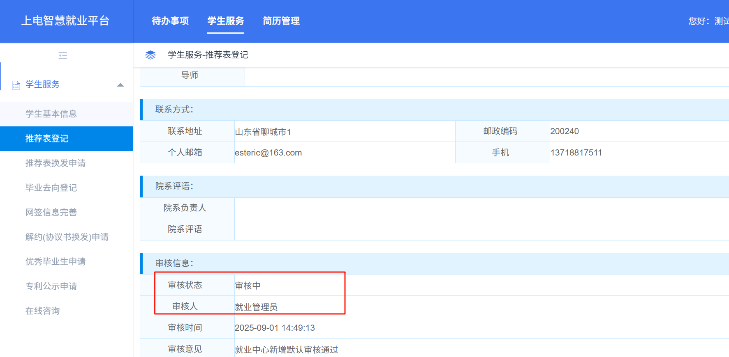
注：
1.生源确认及就业推荐表提交申请期间暂不进行批量审核与盖章，请在规定时间段内完成就业推荐表的提交申请，后续学校统一完成各学院校级盖章
2.如后续需更新就业推荐表信息，则可在【推荐表换发申请】中发起换发申请。